[注意のマーク注意のマーク](http://3.bp.blogspot.com/-wf5p8ilIxOQ/U00KH4pCHPI/AAAAAAAAfOk/CcOEZqgGMKY/s800/mark_chuui.png)[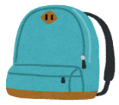](https://4.bp.blogspot.com/-7d9gtgZP8zk/UsZtOUSG02I/AAAAAAAAczw/OkFZohxAjcI/s800/rucksack_backpack.png)[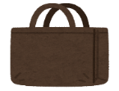](https://3.bp.blogspot.com/-RISxkk7RBBg/WlGpj6surBI/AAAAAAABJoE/-RP8PFjk_aoDIIJnTUpoKqem7dpVFTkAACLcBGAs/s800/shopping_ecobag_empty.png)[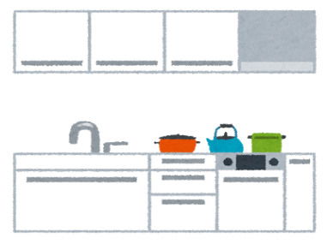](https://1.bp.blogspot.com/-FhHq06p0SQ0/UfIJaaWqNeI/AAAAAAAAWjM/WMXr76jC2_E/s800/system_kitchen.png)[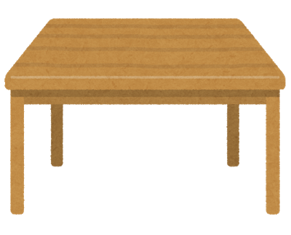](https://2.bp.blogspot.com/-ntCzzX7ZMV8/WM9YZMl1WzI/AAAAAAABCyM/56_VmATxbxki56_iVbOhhtEyrCfGEs1iACLcB/s800/table_syoumen_wood.png)[](https://3.bp.blogspot.com/-RISxkk7RBBg/WlGpj6surBI/AAAAAAABJoE/-RP8PFjk_aoDIIJnTUpoKqem7dpVFTkAACLcBGAs/s800/shopping_ecobag_empty.png)

１～３年生

**ドラッグレター（２０２１年　１１月号）**

**≪ ノロウイルスをげない、体内へ入れないようにするために ≫**

**（ノロ感染者が使用したトイレの例）**

床（特にトイレ内、トイレの出入口付近）

に置いた荷物は、**食卓やキッチンに**

**置かない**ようにする

便座のフタ

水洗レバー

便座

***食事の際、手指や食材を介して***

***体内へ入る原因になります***

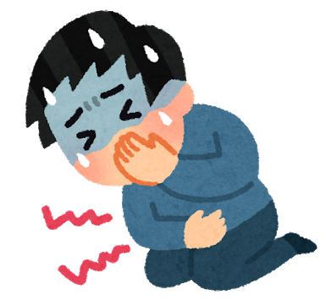

ノロウイルスへの身近な対策

ノロ症状は主に激しい・です。

ノロ感染者の便や吐いたものの中には、ノロウイルスがたくさん含まれています。

***手指を“ ぬらすだけ ”***

***では効果不十分です***

床

荷物を**トイレの床に**

**置かない**ようにする

トイレ使用後、

**手指を十分な流水で**

**しっかり洗う**

荷物の下部

:ノロウイルスを

げないための予防

:ノロウイルスが多く

付いているところ

ドアノブ

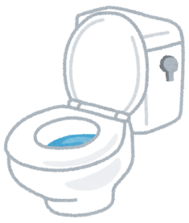

健康やお薬などについて、気になることがある方は、相談薬局・出張相談会で薬剤師に気軽にお尋ねください。

[注意のマーク](http://3.bp.blogspot.com/-wf5p8ilIxOQ/U00KH4pCHPI/AAAAAAAAfOk/CcOEZqgGMKY/s800/mark_chuui.png)

***ノロ感染者がトイレを使用した後、床にも***

***ウイルスが付いている可能性があります***

近年のノロウイルス流行時期は11月～4月です。

ノロウイルス感染は、手指や食材に付いたウイルスが口などから入ることで起こります。

（まれに、ノロ感染者の便や吐いたものが乾燥してウイルスが空気中に浮遊し、それを吸い込む

ことで感染することもあります）

新型コロナウイルスの感染予防対策を行うことで、ノロウイルスに感染する確率は下げられます。

さらに、物の置き方に注意を払えば感染する確率はさらに下げられます。

**《 －出張相談会－　 保健室に学校薬剤師が来ます 》**

おくすりナビの内容、医薬品や健康、薬物乱用など

について、相談・聞きたいことがある人は保健室まで！

**●月●日　　●時●分　～ ●時●分**

作成・発行元